**Pajęczno, 23 czerwca 2022 roku**

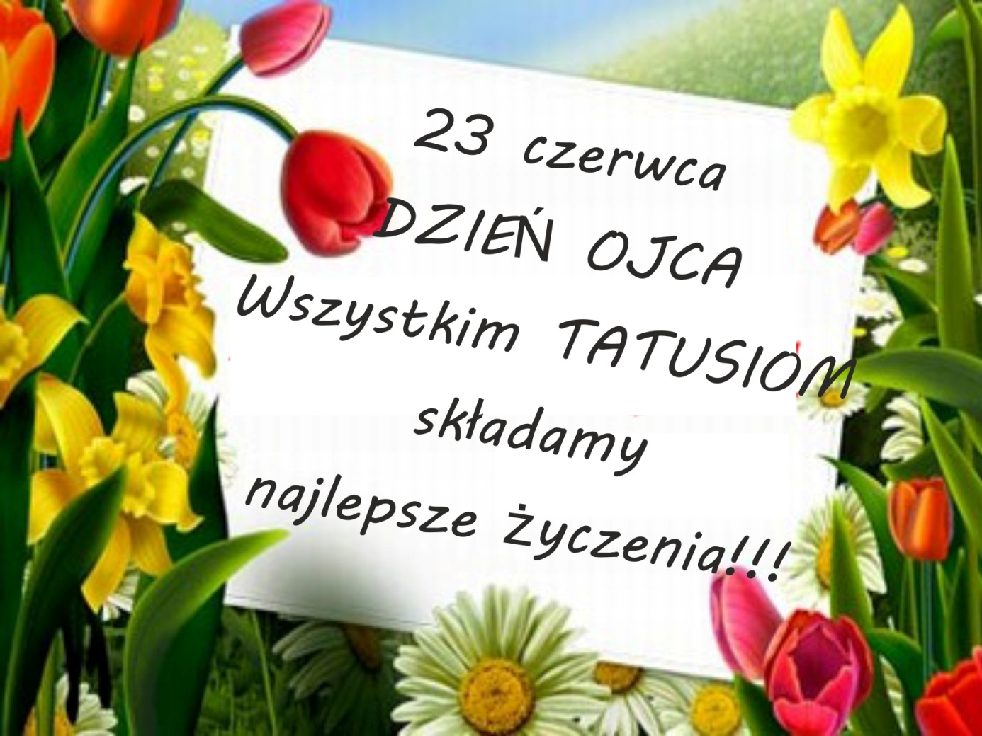

**WIERSZE DLA Taty**

**KLASA 4 C**

Alicja Marchewka

Mój Tata

Kochany Tato, czas spędzony z Tobą

jest zawsze bajeczny,

a każdy wyjazd bardzo bezpieczny.

Twa głowa pomysłów ma bardzo wiele

z Tobą się bawię, jak z przyjacielem.

Ty jesteś dla mnie mym bohaterem

i nauczyłeś mnie jeździć rowerem.

Twe wsparcie czuję na każdym kroku

i jest bezpiecznie u Twego boku.



Julia Małkiewicz

Kochany Tato

Mimo, że dzieli nas

dużo drogi,

ja wciąż Cię kocham

i tęsknię za Tobą !

Życzę Ci w dniu

Twego święta

zdrowia, szczęścia,

pomyślności oraz

dużo miłości.

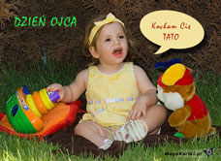

Zofia Beśka

Tata majster

Mój tata majster przy samochodzie grzebie,

zawsze mi pomoże w potrzebie.

Gdy ładnie poproszę pieniądze pożyczy,

nawet, jeśli czasem na mnie nakrzyczy.

Chleb upiecze, trawę skosi,

na barana kiedyś nosił.

Moim pieskom kojec zrobi,

nawet, gdy go głowa boli.

Dzisiaj głośno chcę wykrzyczeć,

że go kocham bezgranicznie.



Julia Karpowicz

Kochany Tata

Tata ma święto, dzisiaj Dzień Taty.

Na stół do wazonu włożyłam kwiaty.

Dam memu tacie prezent niewielki,

dobre ciasteczka i trzy cukierki.

Dziś namaluję obraz dla taty,

gorące słonko i piękne kwiaty.

Bądź uśmiechnięty i jak rydz zdrowy,

do zabaw ze mną zawsze gotowy.

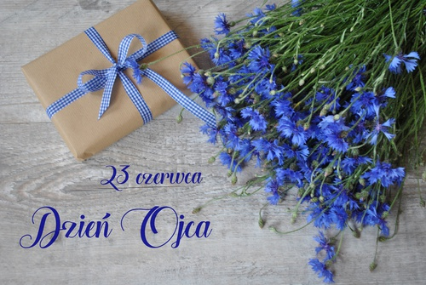

Zofia Łyp

**NAJLEPSZY TATUŚ ŚWIATA**

Tata mój jest pracowity,

fantastyczny, znakomity.

Często biega i trenuje,

wtedy się gimnastykuje.

Zawsze ze mną bawi się,

wtedy jest to super dzień.

Chętnie chodzi na zakupy

i o wszystkim chodzą słuchy.

Lubi prace ogrodowe,

bo ogrodnictwo ma zawsze w głowie.

Jest najlepszy z rysowania,

obliczania, rymowania i kochania.

Jest mądrzejszy od eksperta,

bo na drzewo zawsze zerka.

Ma dokładność zawsze w głowie

i tak zawsze sobie powie.

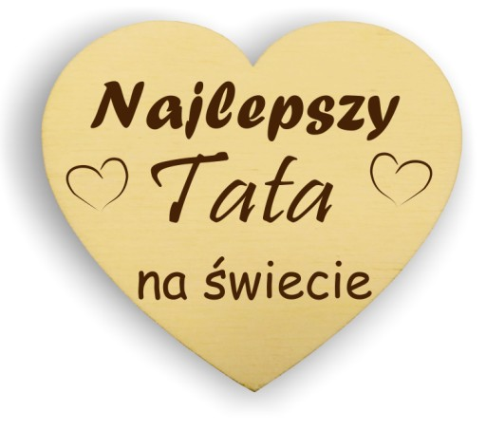 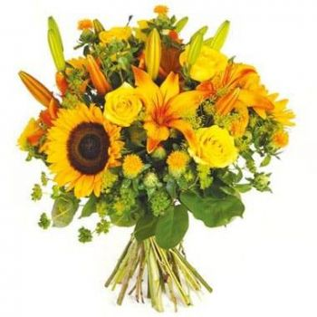

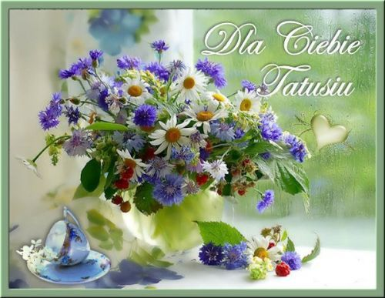

Oktawia Góral

Mój Tata

Ten mój Tata

to niezły akrobata.

Chętnie ze mną

gra i skacze.

Pomysłów ma bez liku,

jak czarodziej

fiku – miku.

Lubi ze mną

spędzać czas.

I często powtarza nam

Kocham Was!

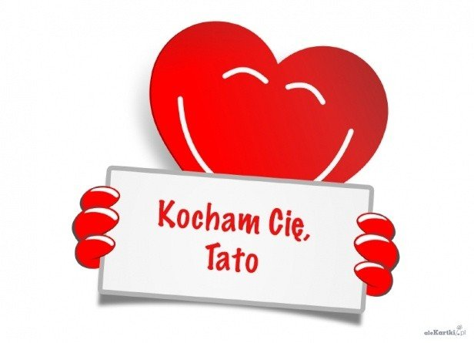

Nadia Kościanek

Tata

Tato, jesteś

super facetem.

Latka lecą,

jak wiadomo.

Dzieci rosną,

trudna sprawa.

Dziś się nic nie martw,

bo Dzień Ojca.

To jest radość

i zabawa.

Najlepszy tata

na świecie, Tomek.

Kocham Cię.

Kacper Janus

Super Tata

Tata kocha samochody

i zabiera nas na lody.

Puszcza nam fajną muzykę,

Później sprawdza,

czy umiemy matematykę.

Chce ratować wszystkie zwierzęta,

gdy to robi, jego buźka jest uśmiechnięta.

Tata, to jest fajny gość,

czasu z nim nigdy dość.

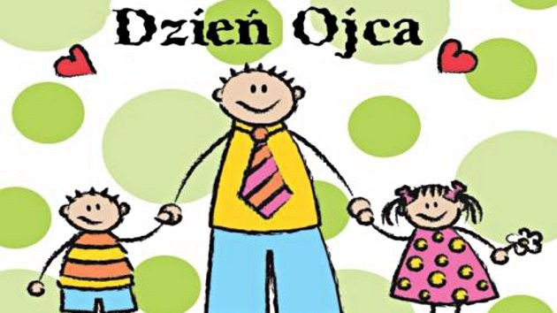

Emilia Brożyna

DZIEŃ TATY

Z okazji Twojego święta,

za wczoraj i za dziś.

Każdym czułym serca uderzeniem

i każdym z niego gorącym życzeniem.

Zdrowia, sił i codziennej radości,

wraz ze słowami największej wdzięczności.

Za wszystkie dla nas trudy i starania,

składamy Ci dzisiaj podziękowania.

